Proiect didactic

Data:
Clasa: a XI-a | Unitatea a VIII-a | Lecția 20
Durata: 45 de minute | Subiectul lecției: | Literatura și mediile - surse de informare și formare a vorbitorului cult
Profesor: | Tipul lecției: mixtă

Unități de competență: | Obiective operaționale cognitiv-formative:
UC 3.4. Aplicarea noțiunilor de teorie literară în interpretarea textelor literare și de graniță din diferite registre estetice.  UC 3.1. Lectura textelor din diferite curente literare. | OO₁ să conștientizeze valoarea cărții;  OO₂ să realizeze că rețelele pot fi și posibilitate de studiu;  OO3 să formuleze opinii despre importanța lecturii.
 | Obiective operaționale atitudinale:
 | OO4 Stimularea gândirii autonome, reflexive și critice în raport cu valorile culturale naționale.

Lecţia 20 | Etapele lecției | Activităţi de învăţare | Timp | Activităţi de evaluare
Literatura și mediile - surse de informare și formare a vorbitorului cult | Evocare | Implică-te!  Observă imaginea alăturată.  1.1. Scrie ce asociații și idei îți provoacă.  1.2. Apreciază care dintre aceste două surse de informare – literatura sau media – ocupă un loc mai important în viața ta.  1.3. Expune-ți opinia: literatura și media sunt într-o competiție în  secolul XXI?  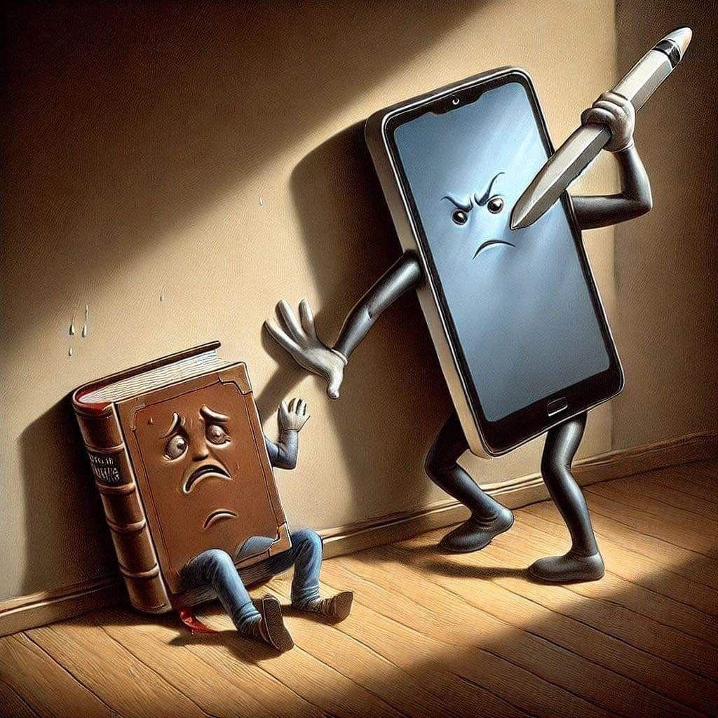 | 7' | Verbal: activismul elevilor şi activitatea clasei.  Feedback direct, după examinarea răspunsurilor.
 | Realizarea sensului | - Cât de des, în procesul de studiere a disciplinei limba și literatura română, apelaţi la mijloacele media. Alegeţi dintre variantele propuse și argumentaţi‑vă opţiunile:  a) foarte des; c) foarte rar;  b) când am nevoie; d) defel.  - La ce mijloace media (scrise, audio, video etc.) apelaţi, de regulă?  - Realizaţi un tabel comparativ în care să enumeraţi principalele surse de informare (presă scrisă, radio, televiziune, internet, reţele sociale), evidenţiind două‑trei avantaje și/sau dezavantaje ale fiecăreia.  - Dezbateţi într‑o discuţie colectivă următoarea întrebare: „Literatura artistică în era digitală: mai accesibilă și/sau mai puțin/mult apreciată?“. Folosiţi exemple relevante din experienţa personală și din lecturile voastre. | 20' | Feedback direct, după examinarea răspunsurilor.  Prezentarea fiecărui caiet, în conformitate cu cerințele unice.
 | Reflecție  Extindere | - Citiți articolul:  https://dilemaveche.ro/sectiune/societate/mass-comedia/literatura-in-epoca-internetului-613644.html  - Discutaţi, din perspectiva opiniei personale, următoarele idei‑afirmaţii atestate în textul „Literatura în epoca internetului“:  a) Folosirea internetului și a noilor tehnologii obligă să regândim practica scrisului, a editării cărților sau a lecturii;  b) Unii scriitori se arată speriați de Era Digitală, cum este Walter Kirn, care propune un boicot la adresa internetului, alții, cum e laureata Nobel Elfriede Jelinek, s-au adaptat rapid la noua realitate;  c) Ni se vorbește despre romane colective, scrise în stil Wikipedia, despre programe de computer care-i ajută pe scriitori la scris, chiar de romane scrise în întregime de calculator, de literatură citită pe telefonul mobil sau pe suporturi digitale care imită foaia de hârtie.  Repere ale discuţiei:  P – Punctul de vedere (formulare clară)  R – Raţionamentul (un motiv logic sau afectiv care susţine opinia exprimată)  E – Exemplul (o dovadă concretă din experienţa de lectură/de viaţă)  S – Sumarea ideii (concluzia)  Tema de acasă: 1. Imaginați-vă că lucrați în domeniul media și trebuie să elaborați un spot de promovare a lecturii pe social media.  ▶ Elaborați mesajul.  ▶ Creați un hashtag.  ▶ Selectați o imagine potrivită. | 15'  3' | Feedback direct. Sugestii de redactare.

